Уважаемые преподаватели!
Найти ссылку на электронный вариант Вашего учебника, учебного пособия, монографии можно, воспользовавшись СК - Электронной библиотекой (Далее СК-ЭБ) на сайте библиотеки http://lib.kstu.
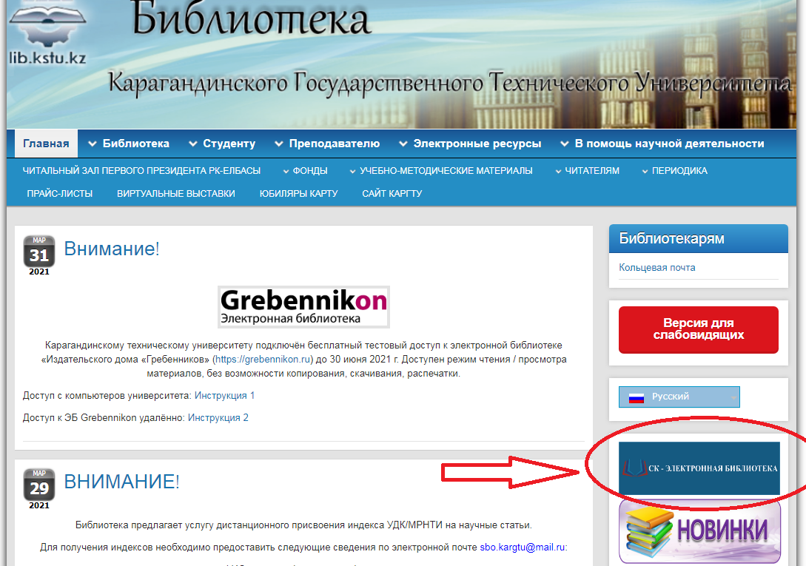
Для полноценной работы в СК-ЭБ необходимо авторизоваться через личный кабинет.
Инструкция Личный кабинет
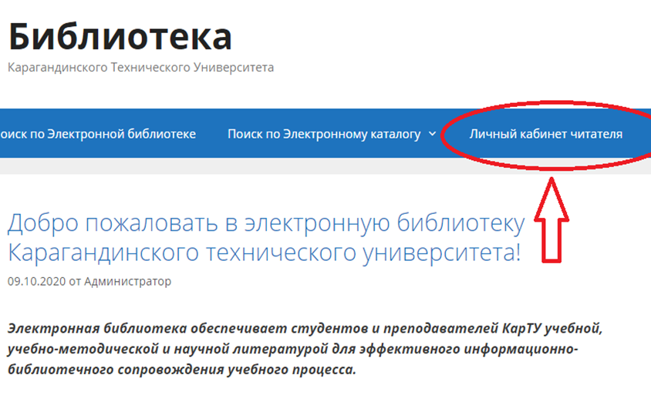
После авторизации переходите к поиску Ваших учебников, учебных пособий, монографий в СК –ЭБ.

1 Книги, изданные в 2017-2021 годах необходимо искать в Электронной библиотеке
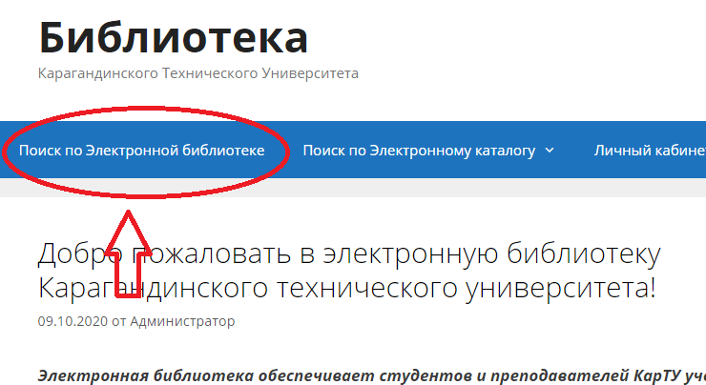
В строку поиска вбиваем фамилию автора или название книги или ключевое слово и т.д.
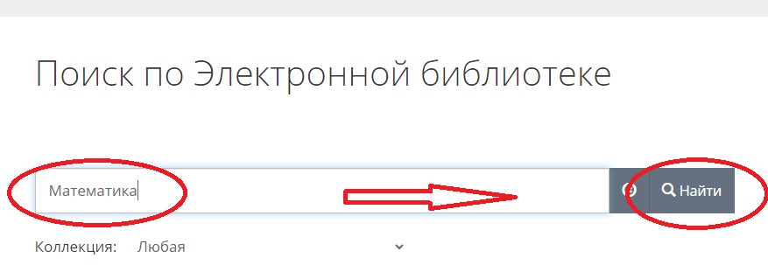
В списке выбранных по запросу книг выбираем нужную и нажимаем кнопку «Читать документ»
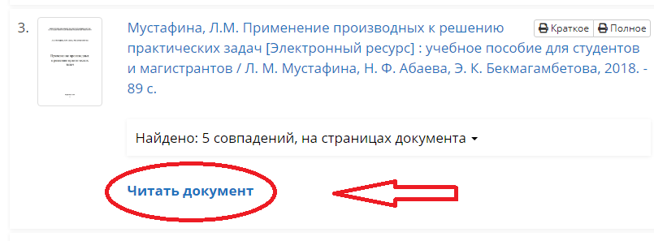

Загружается полный текст
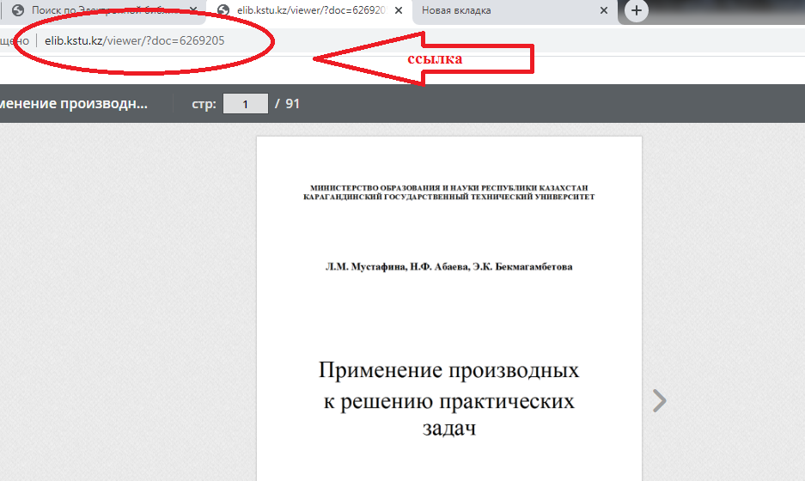

2 Книги, изданные до 2017 года необходимо искать в Электронном каталоге или на компьютерах библиотеки и кафедр через АРМ «Читатель»
2.1 Поиск книг в Электронном каталоге
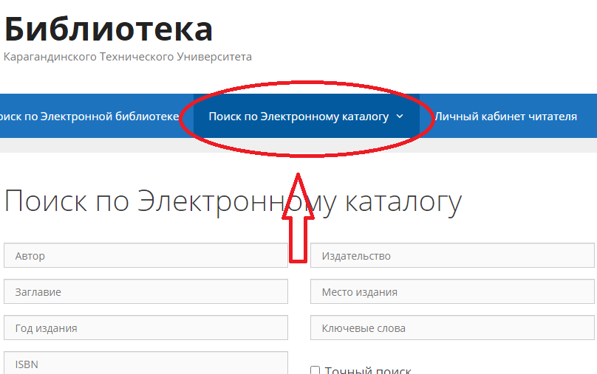

Поиск осуществляется по фамилии автора или названию книги или ключевому слову и т.д.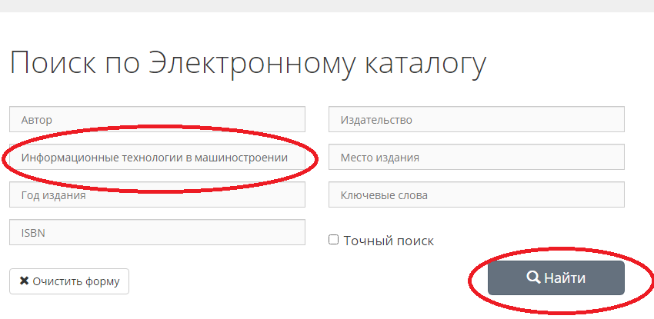
В списке находим нужную книгу и нажимаем кнопку «Подробнее»
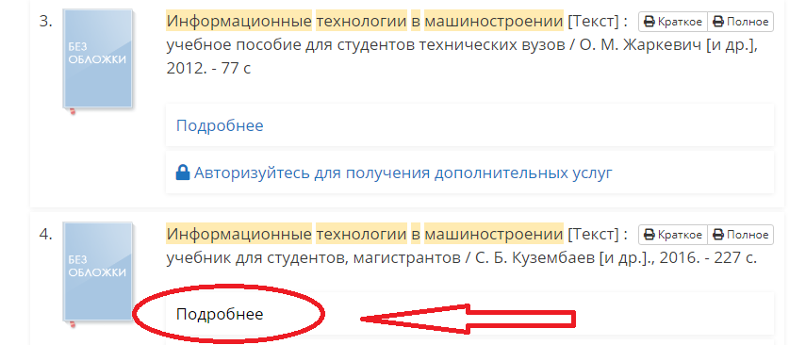
Появится полное описание книги
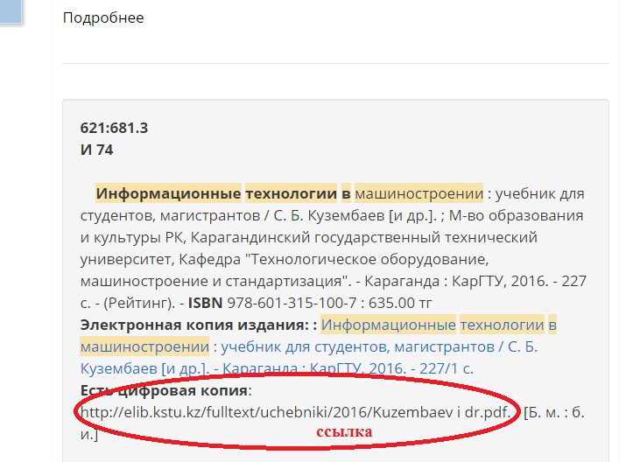

2.2 Поиск книг в АРМе «Читатель»
Зайти в электронный каталог через АРМ «Читатель» . Выбрать базу данных и заполнить поле Автор.
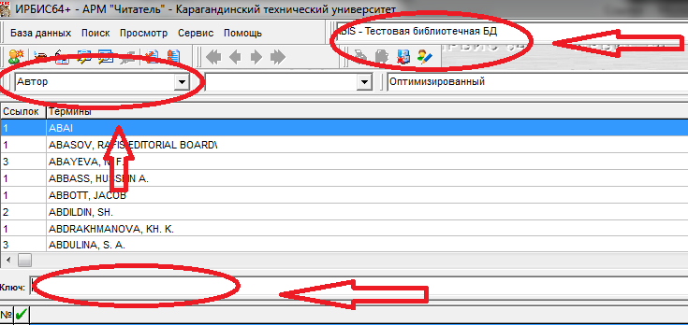
В появившемся списке Ваших работ нужно найти электронный документ
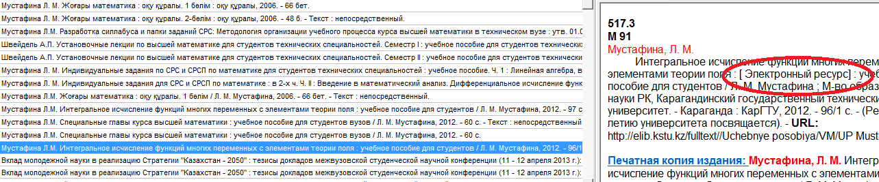
И внизу записи скопировать ссылку
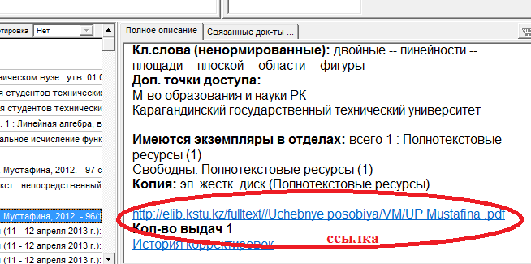

ВНИМАНИЕ!!!
Для работы в СК-Электронная библиотека и АРМе «Читатель» необходимо быть записаным в библиотеку. Для удаленной записи нужно отправить заполненую форму. Приложение 1.
Также библиотека принимает и размещает в СК – Электронная библиотека электронные варианты печатных изданий, изданных вне вуза. Приложение 2.
Заявки для регистрации и электронные варианты учебных материалов необходимо пересылать на корпоративную почту библиотеки
library_ktu@mail.ru.

Приложение 1

Форма заявки для регистрации в электронной библиотеке

Сведения о читателе:
Фамилия, имя, отчество (полностью)
E-mail:
Телефон:
Факультет
Кафедра
Должность
Домашний адрес

Приложение 2
Требования к электронной версии печатного произведения, изданного вне вуза

1 Текстовые электронные документы (электронная версия, электронная копия) с иллюстрациями и таблицами должны быть сохранены в формате pdf (с текстовым слоем).
2 Файл не должен быть защищен паролем.
3 Текст должен позволять редактировать, проводить поиск и копирование.
4 Обязательно наличие ISBN - уникального идентификатора для каждой книги.
5 Обязательно наличие оглавления для учебников и учебных пособий.
После размещения, документы доступны в СК-Электронная библиотека. Для всех электронных копий по умолчанию устанавливается режим доступа:
• Гость – частичный просмотр, не более 10% учебного издания.
• Зарегистрированный читатель (студент, сотрудник, преподаватель) – просмотр всего документа и частичное скачивание.

